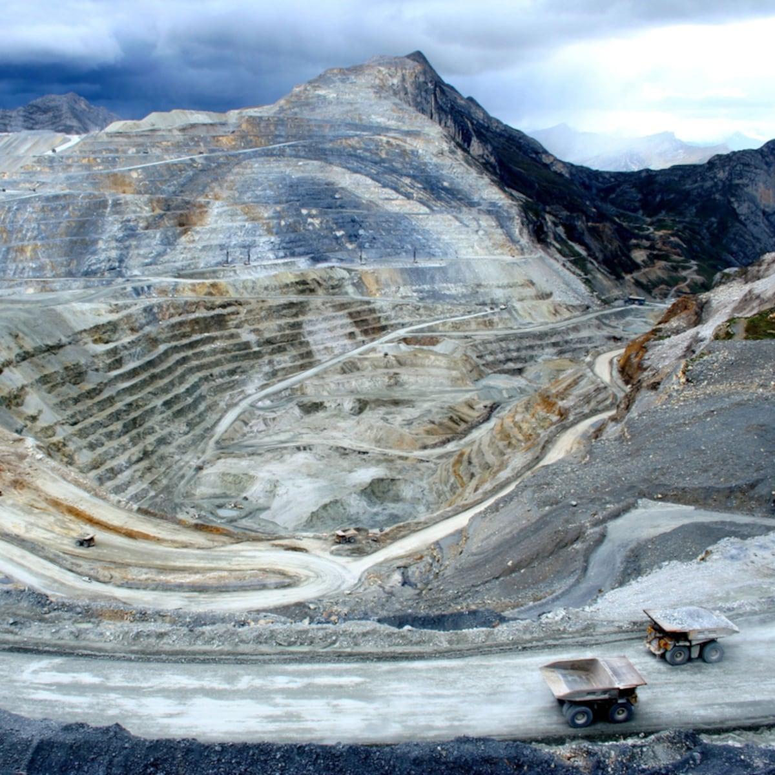



REPORTE SEMANAL VP
ANTAMINA

01 – 07 DE JUNIO
2026

REPORTE SITUACIONAL DE LA SEMANA

- CONTEXTO ACTUAL

Yanacancha registra presencia diplomática, posicionamientos campesinos y propuesta sobre canon vinculada a Antamina; el Concentraducto reúne convenio vial, obra hídrica e irregularidades municipales en Ogopampa; Huarmey concentra solicitud de financiamiento social, cuestionamientos municipales y denuncias ambientales; El Pinar reporta reclamos vecinales por veredas urgentes; Huaraz presenta agenda política y proyecto hídrico; Lima registra agenda MAPE prioritaria, transporte y seguridad vial.

- OPERACIÓN YANACANCHA

- Embajador australiano visitó Antamina, compartió resultados comunitarios en Pariahuanca y Huashcao, y estableció contacto con autoridades locales.
- Julio César Rímac afirma representar a campesinos comuneros y pueblos originarios, defendiendo agua, tierra, dignidad y futuro de sus hijos.
- Waly Medina propone eliminar el biométrico y crear San Marcos Produce, financiado con canon, para que jóvenes generen S/2.000 mensuales.

- CONCENTRADUCTO

- Municipalidad de Marca firmó convenio con Recuay y Utcuyacu para mejorar carretera Simón Bolívar; solicitará combustible adicional a Antamina.
- Municipalidad de Cátac inició mejoramiento y ampliación del agua potable en San Miguel, con autoridades, funcionarios y población local presente.
- Municipalidad de Huallanca detectó irregularidades de China Railway en Ogopampa y exigió soluciones por uso de terreno municipal como botadero.

- PPL – HUARMEY

- Concejo de Huarmey aprobó solicitar a Antamina S/1 millón para financiar proyectos sociales 2026, incluyendo CIAM, ludotecas, becas y salud.
- Población de Huarmey cuestiona retorno de Xiomara Villegas y exige investigar incumplimientos, viajes, presupuestos y venta de terrenos a Antamina.
- Denuncian que OEFA habría confirmado diez pozos contaminados en Huarmey; exigen atención sanitaria y respuestas de autoridades y Antamina.

- RESIDENCIAL EL PINAR

- Cuestionan al alcalde de Independencia por pintar postes mientras vecinos solicitan veredas urgentes en Quinuacocha, Cascapampa, Palmira, Vichay y Monterrey.

- OFICINA HUARAZ

- Roberto Sánchez presentó en Huaraz propuestas sobre ingreso libre universitario, turismo, empleo, mejoras docentes y protección del Parque Nacional Huascarán.
- Consejera Yanet Pinto coordinó seguimiento a proyecto de recuperación en Huaraz para incrementar disponibilidad hídrica mediante infraestructura hidráulica.

- OFICINA LIMA
- CONADEMI informó reunión con el Gobierno para abordar regulación minera, Ley MAPE y medidas ante el Fenómeno del Niño 2026-2027.
- Asociación Automotriz de Peru pidió priorizar transporte, movilidad urbana y seguridad vial como política de Estado ante congestión, informalidad e inseguridad contra transportistas.
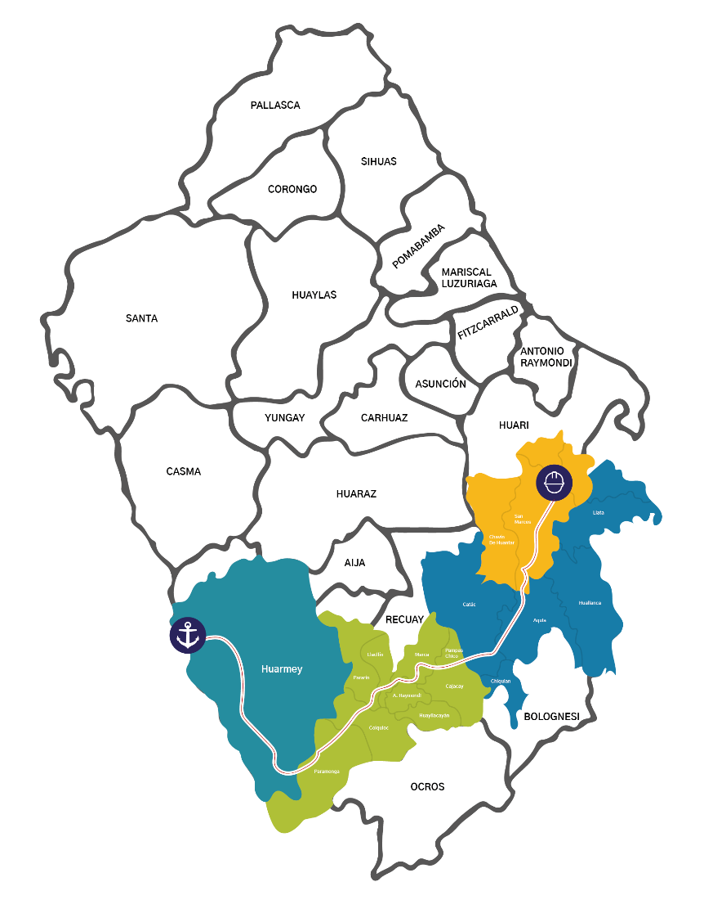
POSIBLES ESCENARIOS

- La propuesta de Waly Medina podría activar nuevas demandas sobre uso del canon minero y compromisos sociales vinculados a Antamina.

- El cuestionamiento al retorno de Xiomara Villegas podría intensificar presión ciudadana sobre la Municipalidad de Huarmey y operaciones vinculadas a Antamina.

- La denuncia sobre pozos contaminados en Huarmey podría impulsar protestas y mayor presión sanitaria y ambiental contra autoridades y Antamina.

- El posicionamiento de Julio César Rímac podría impulsar demandas campesinas y comunales sobre agua, tierras y compromisos sociales.

San Marcos y Huarmey concentran frentes sensibles para Antamina por posicionamientos campesinos, propuestas vinculadas al canon, cuestionamientos municipales y denuncias ambientales. La articulación de demandas sobre agua, tierra, empleo local, transparencia y salud pública puede elevar la exposición reputacional de la empresa, especialmente si actores locales impulsan presión social, fiscalización pública o protestas frente a autoridades competentes.
INFORMACIÓN A CONSIDERAR

